**Manual De usuario**



**Introducción**

Esta es una plataforma web que cuenta con apartados gráficos para la comercialización de productos agrícolas, este manual presenta un breve resumen y descripción de esta plataforma, esta plataforma cuenta con el login en donde se debe escoger si se desea entrar como cliente o como campesino, después de loguearse, según lo escogido, el cliente tiene la visualización de los productos disponibles, de dónde vienen y el precio y en el apartado de campesino esta la opción de subir un producto, cuantos hay para la venta y su costo. En el apartado del cliente hay un botón para negociar el producto que lo dirige directamente al chat de Whastapp del campesino, después de realizada la compra la información en la página se actualizara.

**Requisitos Mínimos**

Poseer mas de 2gb de Ram

Esta página puede visualizarse con cualquier procesador

Recomendado en Navegador Chrome

Tener Mas de 10mb de internet

No es necesaria tarjeta de video.

Es compatible con Cualquier Versión de Windows

No es compatible con Mac

No es compatible Con Safari

**Descripción Pagina Web**

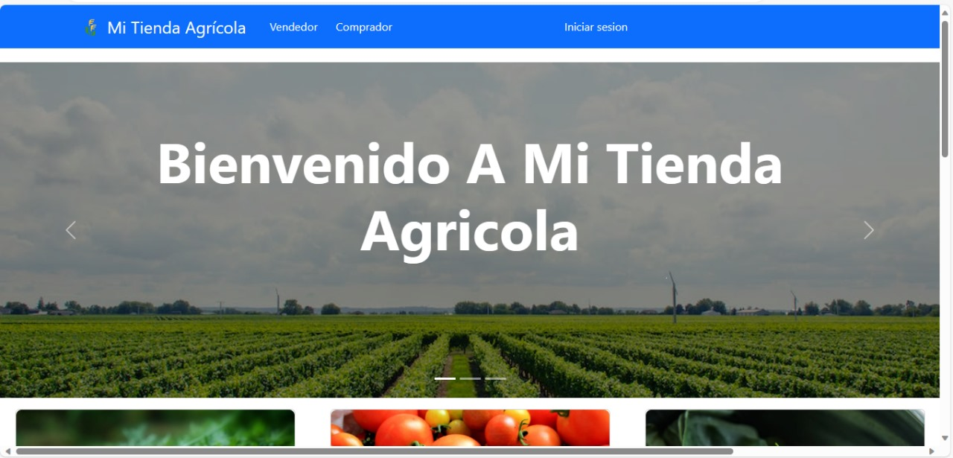

Este es el apartado inicial de la página web

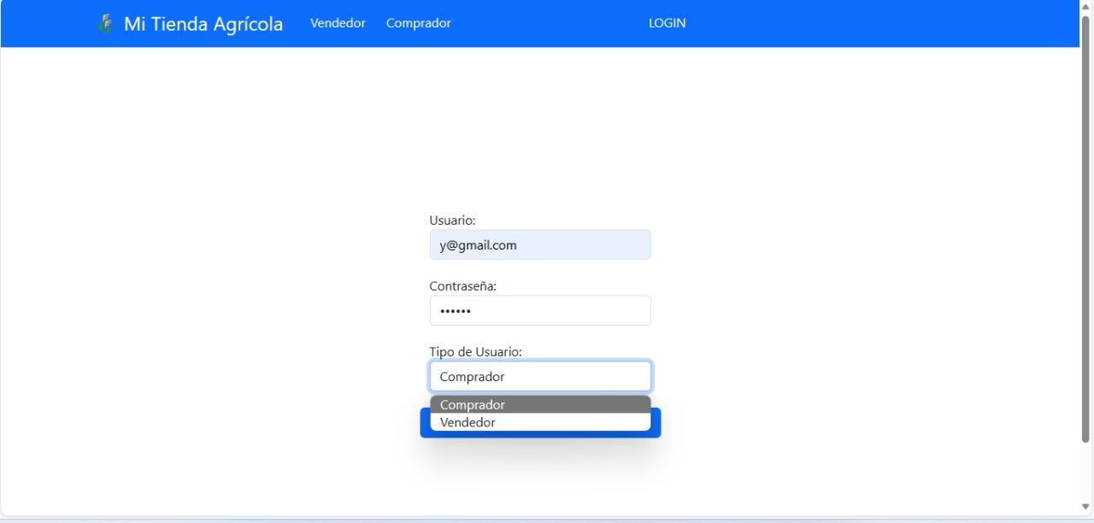

En esta apartado el usuario debe loguearse como Cliente o comprador

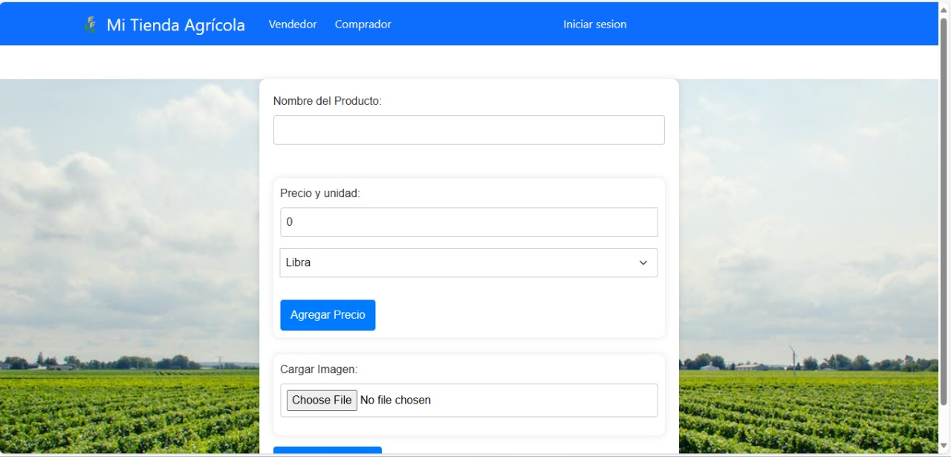

En este apartado el vendedor debe subir su producto para que el cliente lo visualice

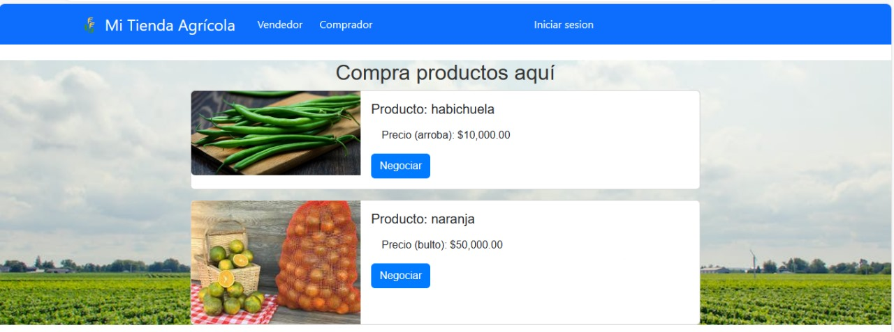

En este apartado el cliente puede ver el catálogo de productos disponibles y realizar la respectiva negociación.